2. Arrays

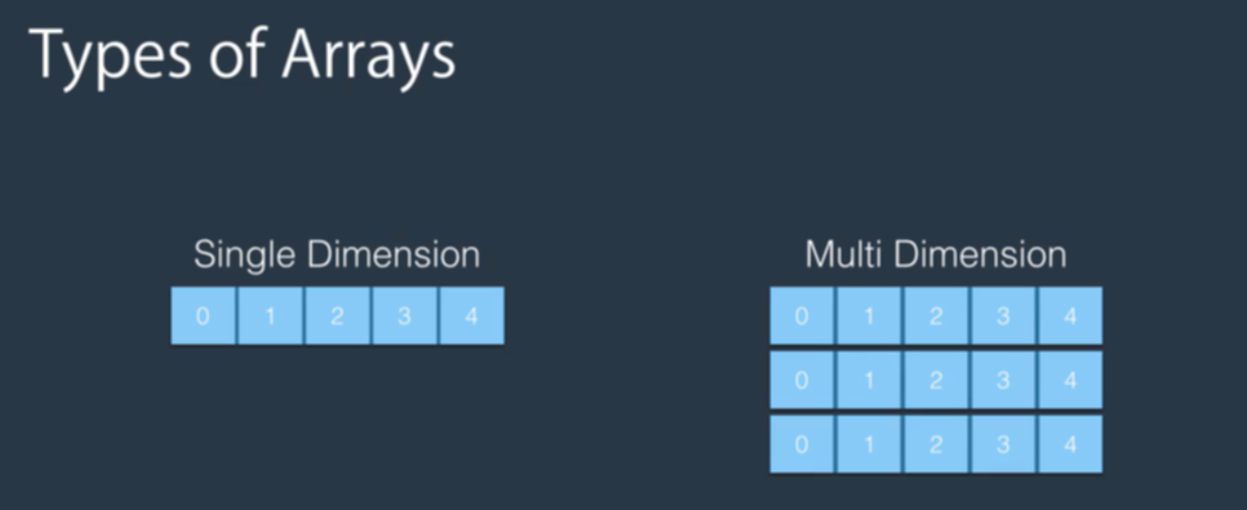

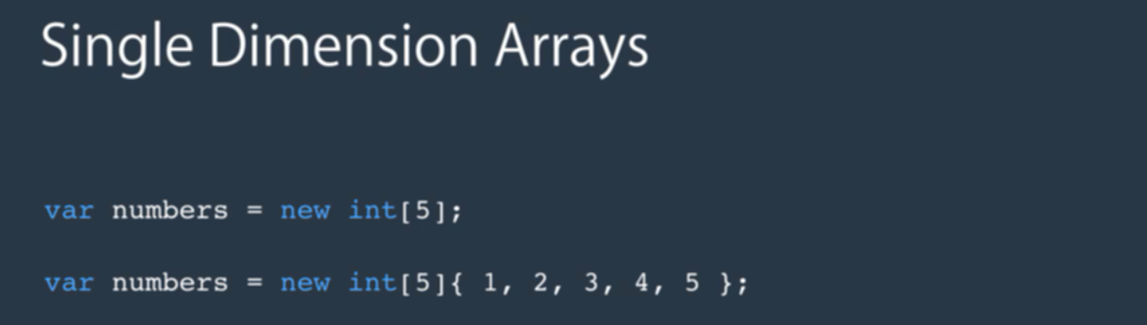

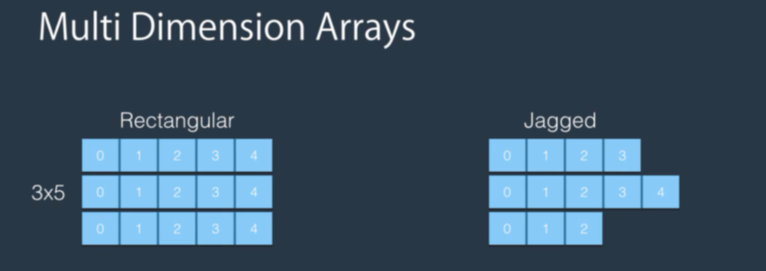

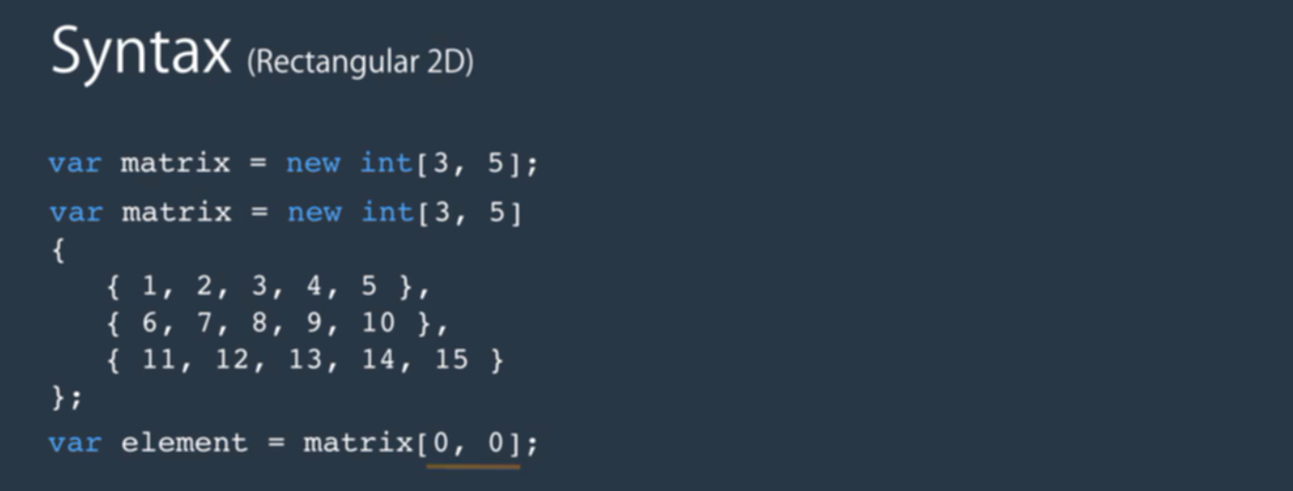

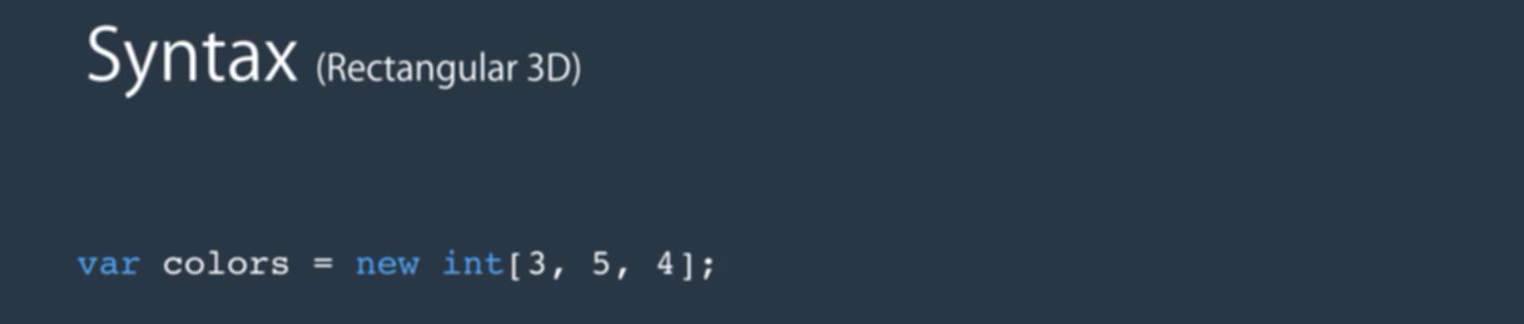

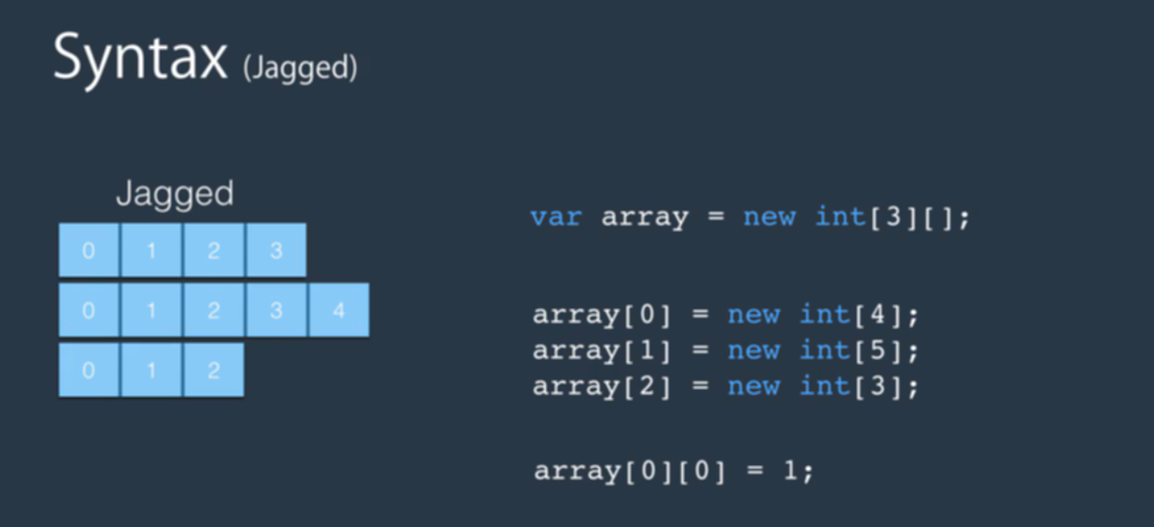



3. Demo Arrays

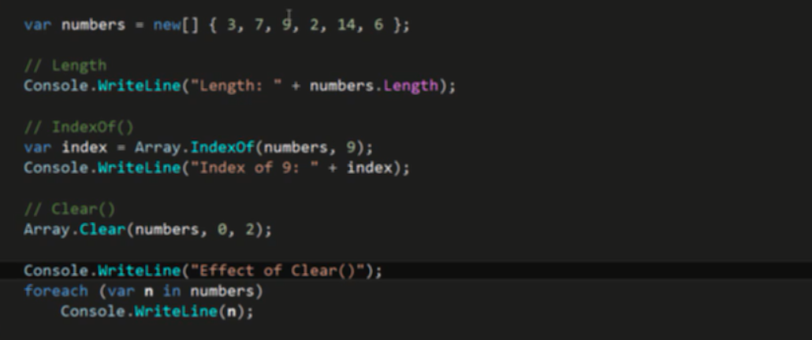

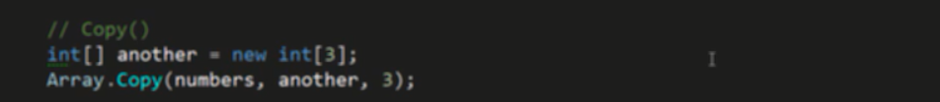

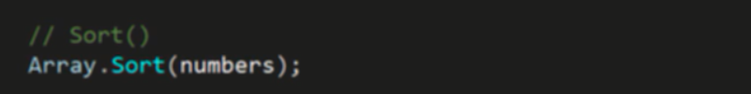

Number ở đây là 1 array

4. Lists

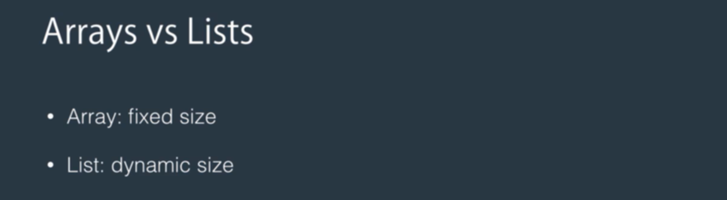

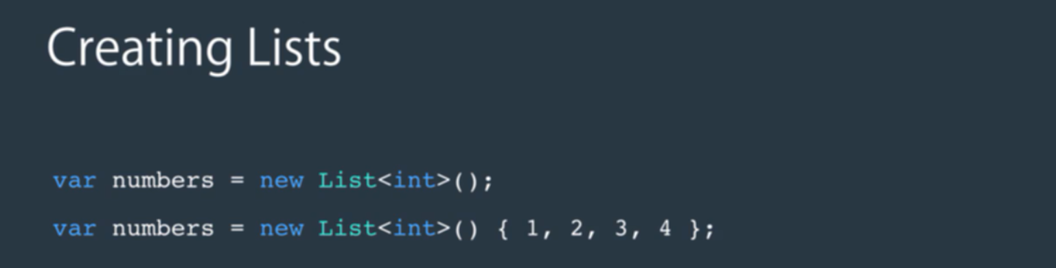

Với array phải biết trước số phần tử, khi chưa biết trước số phần tử thì dùng list

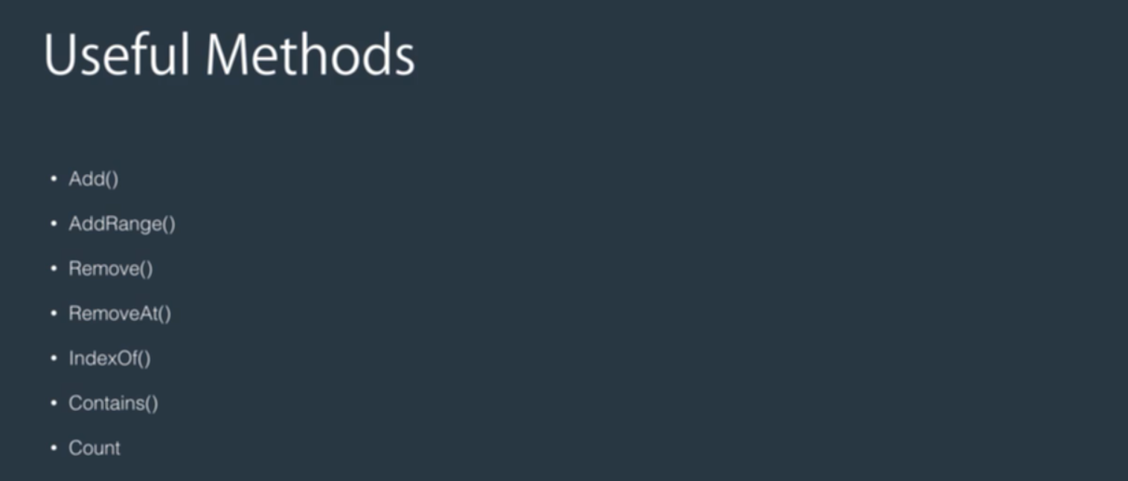

5. Demo Lists

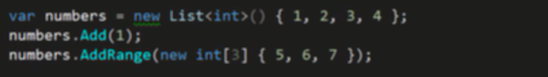

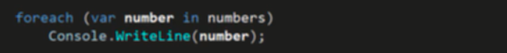



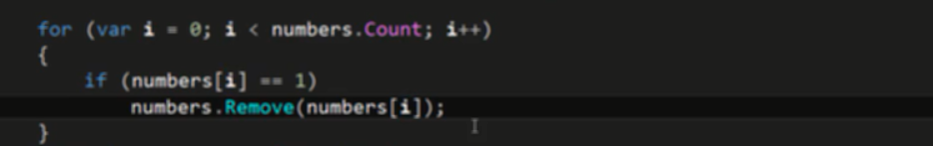



Clear toàn bộ list